記入日：
１ 京町家の所在地
所在地 | 京都市 区
※ 番地まで正確に記入をしてください（所在地は京都市内に限ります）

２ 情報提供者について
情報提供者の氏名
(法人その他の団体はその名称及び担当者名)
住所 | 〒
電話 |  |  |  | ※ 昼間に連絡が取れる番号を記入してください
Mail
情報提供者と情報提供を行う京町家との関係について、該当する□に
チェック☑をお願いします
□ 所有者（共有者を含む） □ 借家人 □ 取得（購入）又は賃借予定者
□ 建築士・設計士 □ 大工 □ 不動産事業者
□ その他（ |  |  |  |  | ）
該当する□にチェック☑をお願いします（情報提供者が単独で所有する場合は不要）
今回の情報提供について、建物所有者（共有者）にご説明されましたか？
□（はい） □（いいえ）
（上記が「いいえ」の場合、差し支えなければその理由を記入して下さい）

３ 提出書類
- 京町家概要一覧表 ※ 下記の内容を基に記入してください
※ 代表的な写真を添付してください
□ 写真 ※ 概要一覧表に添付のないものも添付してください
※ 外観・内観の写真を添付してください
※ 写真には撮影日がわかるようにしてください
※ 昔（概ね７５年以上前）の状況がわかる写真等があれば添付してください
□ 付近見取図（位置図） ※ 当該地がわかるものを添付してください
□ 建物図面 ※ 手書きも可能です。間取がわかるものを添付してください
□ 登記事項証明書など所有者を確認できる書類
□ 築年を証する資料
※ 閉鎖登記簿や家屋評価調書（市税事務所で取得可）等を添付してください

４ 応募に当たっての同意・確認事項
□ 情報提供いただく京町家は、京町家条例に規定する京町家 ^{★１}に限ります。
□ 皆さまからいただいた情報を基礎資料として、京町家条例に基づく個別指定 ^{★２}の候補を選定するものであり、必ず指定するものではありません。
□ 情報提供者と所有者が異なる場合は、可能な限り所有者への説明をお願いします（京都市から情報提供者の氏名・住所を同意なく所有者にお伝えすることはいたしません。）。
□ １軒の京町家に対して本様式を１部作成してください。長屋の場合は、住戸単位とし、本様式を各１部作成してください。
□ 記入漏れ、内容が不明瞭なもの、情報提供者に連絡がつかないものは、情報提供を受付しかねる場合があります。
★１「京都市京町家の保全及び継承に関する条例」第２条第１号に規定する「京町家」
★２「京都市京町家の保全及び継承に関する条例」第１７条に規定する「重要京町家」
京町家条例に定める京町家の定義
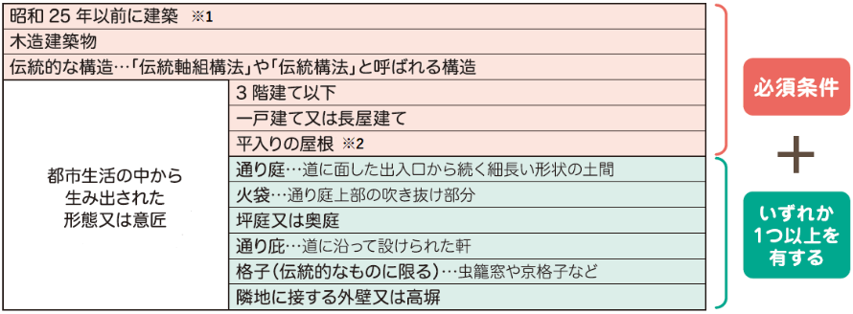
※1 建築年が不明な場合は、法務局で閉鎖登記簿（有料）を取得いただくと記載されている場合があります。
※2 「平入りの屋根」とは、建物の出入口が屋根の棟と平行する側（平）にあるもののことです。「『平入り屋根』の条件が適用されない場合」に該当するものは、適用されません。
以下の内容を確認し、□内にチェックしてください。

５ 応募理由（自由記述）
（例：通り庇や格子、坪庭や奥庭など、伝統的な形態・意匠が残っているため。
今後も保全していきたい京町家であるため。補助金の活用を検討しているため。）

